Shell command

* Cp filepath1（可以多个file） 目录名 把前面路径文件复制到后面的目录下

cp -f如果已经存在，会进行覆盖

* 通配符 \*任意长度字符串 ?任意一个字符
* 正则表达式： .[a-z]\* 点开头的文件名也就是隐藏文件，a-z \*表示任意次数，也就是a-z任意一个字母重复任意次 与.构成文件名 比如（.aaaaaa）
* Rm删除文件或者目录,不会进入回收站，所以有破坏性的.

删除目录 rm -r（删除目录及目录下的所有东西） (一般 -r都表示recursively递归地，先一步步进入到最里面的文件夹 删除以后再退出来删上一层的)

Rm -f （有文件删文件，没文件不说话，不加-f 没文件会提醒）

Rm -rf（可以合起来用）

* Mv移动/更名文件

Mv filepath dir文件移动到目录

Mv file1 file2 文件重命名

* Pwd显示当前位置
* Cd切换 cd=cd ~=cd $HOME直接切换到用户主目录
* Mkdir创建目录
* Rmdir（删除空目录，目录下有东西不会删 所以安全）
* ../返回到上级的目录， ./表示当前目录 ../..上两级 ~表示根目录
* 查找

Find再目录中查找文件

Find 寻找路径 选项

Find ./user01/（整个.表示当前路径） -name fil1.doc 再当前目录的user01子目录中找名字为file1.doc的文件

Find ~/Bill ~/Denis -size +1000 -atime 30 -ok rm {} \;

由于rm不能是空的 所以 {}表示搜索出来的文件

从两个目录下找大小大于等于1000字节块的 已经30未使用的文件，再用户同一时进行删除。

两个从用户目录开始的路径下去找，

-atime +时间 表示多久没有使用或者访问文件（3-0表示30天，表示天数）

-size 加文件大小（无单位默认是512个字节，+表示>=所以此处表示的是，大小大于等于 512\*1000byte的文件）

-ok command进行询问，同意了执行后面的command

* Grep 表达式 目标文件 再目标文件中找包含表达式（用双引号括起来）的行，且标出。
* 管道 |起到串接作用，前后注意空格

如 ls -l | grep “^-r.x”

前面的ls -l会列出信息 开头都是10位， 第一个表示类型 ，后9位表示权限（rwx表示能读能写能执行）

^加字符串，表示行首为该字符串，

r表示读 x表示执行取出，中间.表示任意，也就是找到开头“-r任意x”的行。R.x表示能读能执行的文件

把ls -l结果送给grep的第二个参数 ,也就是用于搜索的目标

.任意一个普通字符

Grep中 “$” 行结束

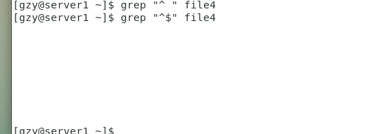

表示查看行首行尾之间为空的行 即空行